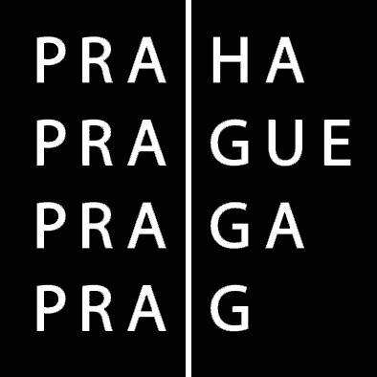  HLAVNÍ MĚSTO PRAHA  MAGISTRÁT HLAVNÍHO MĚSTA PRAHY  ODBOR ŽIVNOSTENSKÝ A OBČANSKOSPRÁVNÍ  Jungmannova 29/35  111 21 Praha 1
  Podací razítko MHMP (datum učinění podání)

Ž Á D O S T

O POTVRZENÍ (VÝPIS) Z REGISTRU

ZÁJMOVÝCH SDRUŽENÍ PRÁVNICKÝCH OSOB

Žádám o POTVRZENÍ (výpis) z REGISTRU ZÁJMOVÝCH SDRUŽENÍ PRÁVNICKÝCH OSOB na ZÁJMOVÉ SDRUŽENÍ PRÁVNICKÝCH OSOB (vyplní se dostupné údaje):

Název: ……………………………..………………………………………………………………………………………………..………

Sídlo: ………………………………………………………………………………………….…………………………………………..

IČ: ………………………………………………………………………………………………………………………………………

Registrační číslo: ……………………………………………………………………………………………………………………….

Rozsah potvrzení (požadovaný typ zaškrtněte):

‮ základní (název, sídlo, IČ, datum registrace, registrační číslo)

‮ rozšířený (základní + předmět činnosti, složení statutárního orgánu, způsob jednání a podepisování)

Podání činí:
‮ zástupce či člen sdružení, na které je požadováno potvrzení
‮ osoba (fyzická či právnická) nemající vztah ke sdružení, na které je požadováno potvrzení
jméno a příjmení fyzické osoby, název právnické osoby:

bytem, sídlo:

identifikační číslo:

v případě osoby nemající vztah ke sdružení (mimo státní instituce) právní zájem:
‮ prokázán a čím ………………………………………………………………………………………………….
‮ neprokázán

V Praze dne : ..........................................………............ podpis osoby, která činí podání

